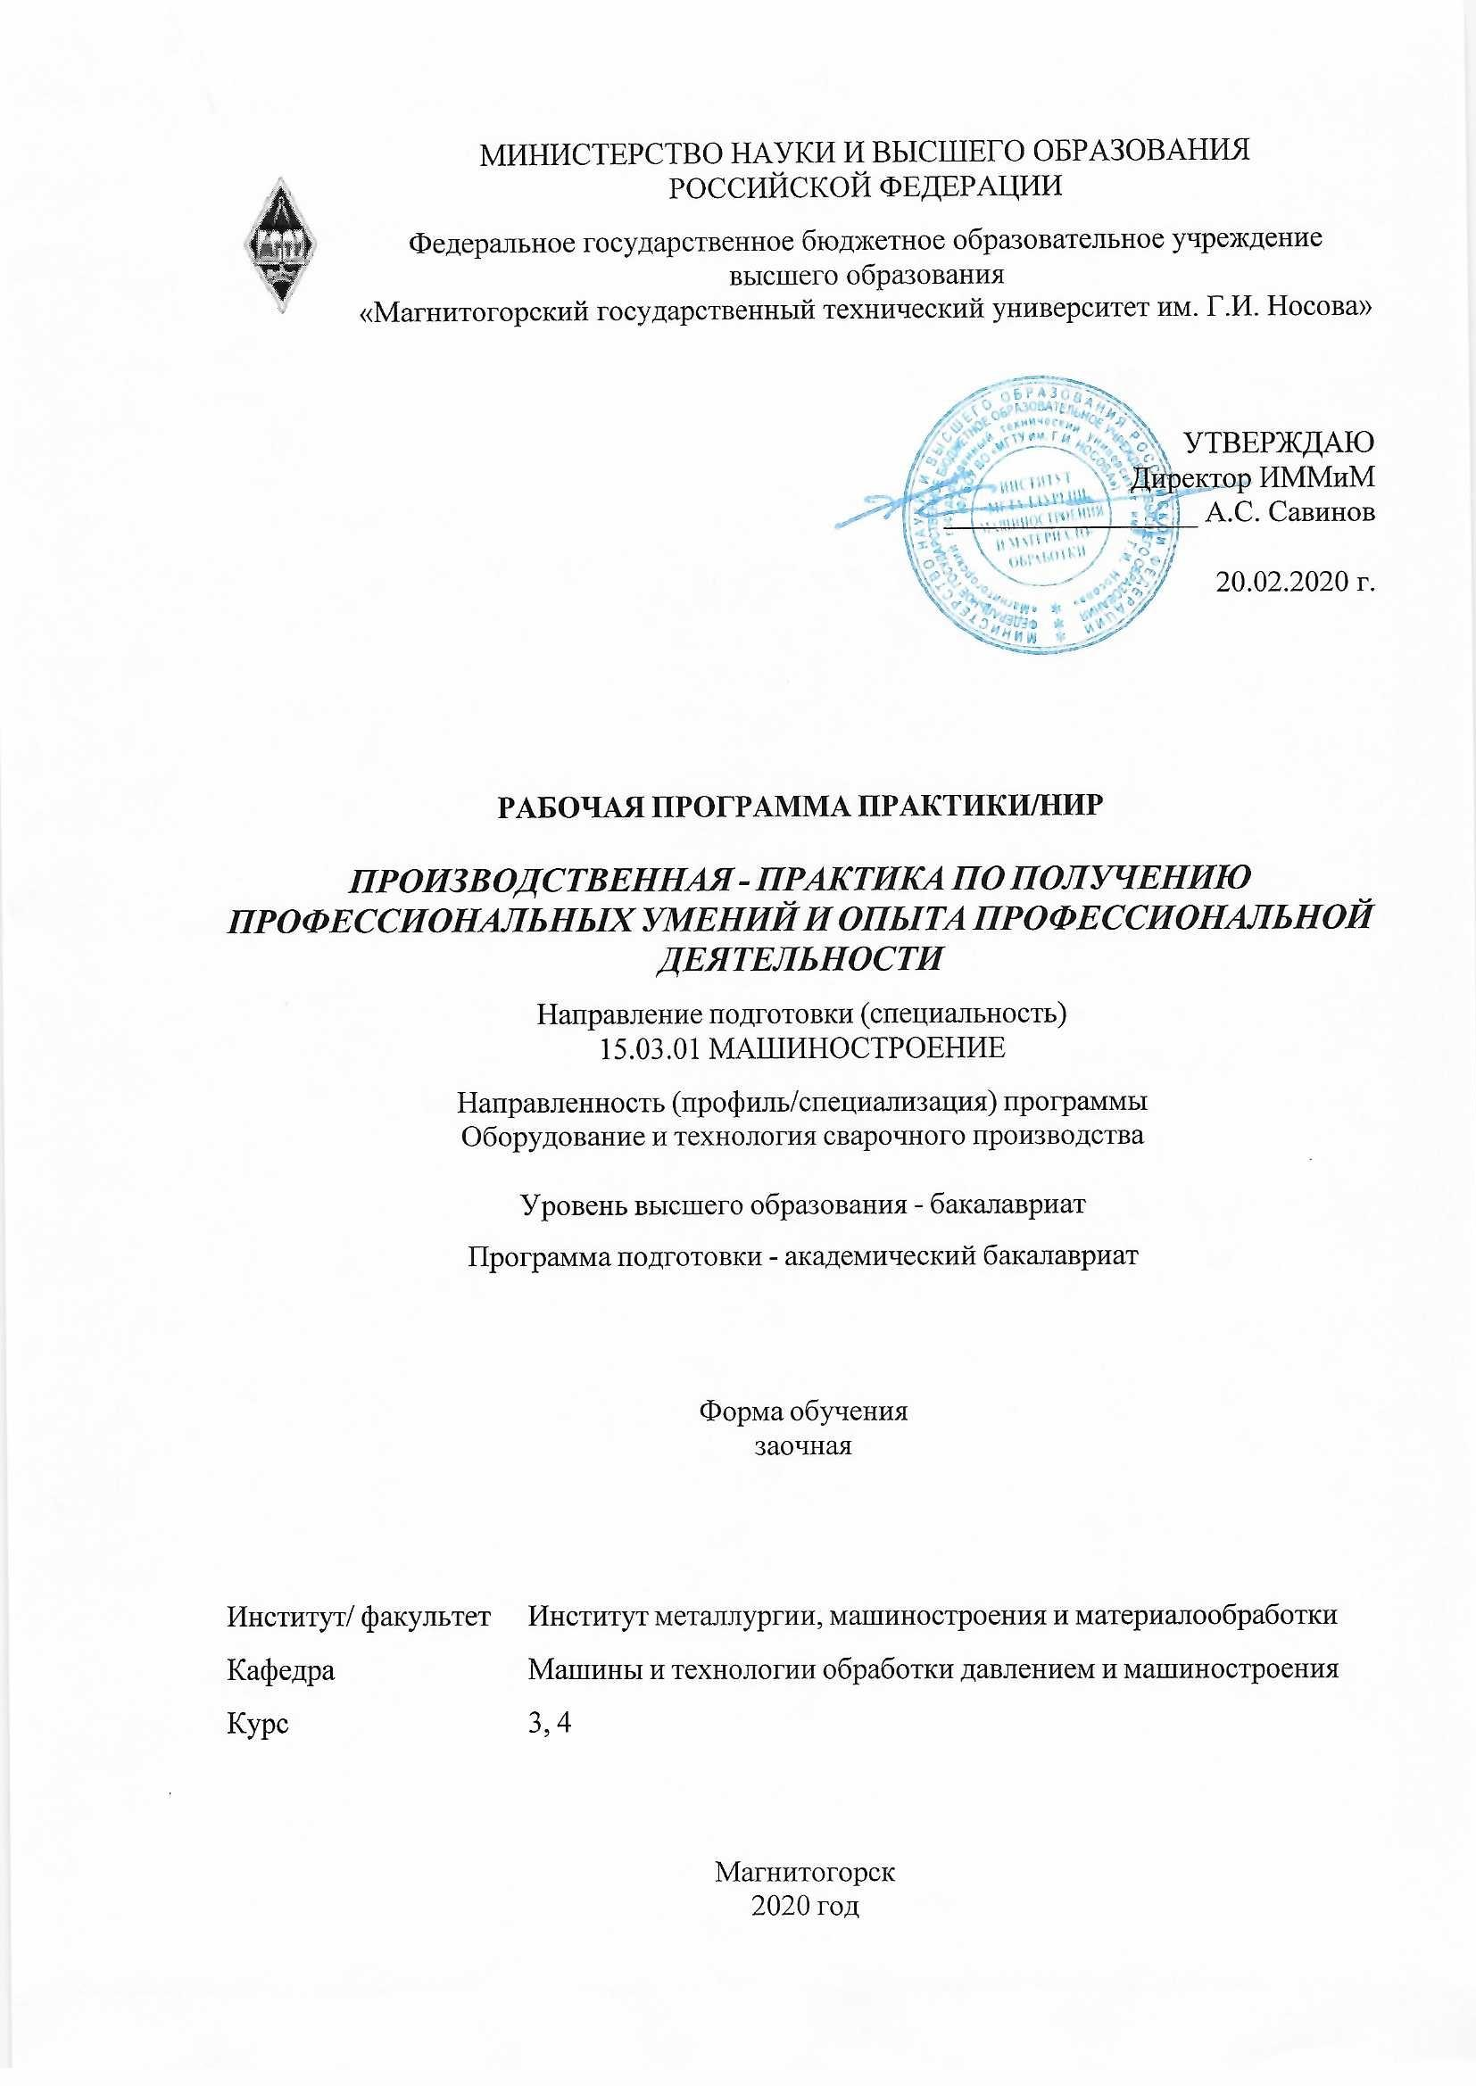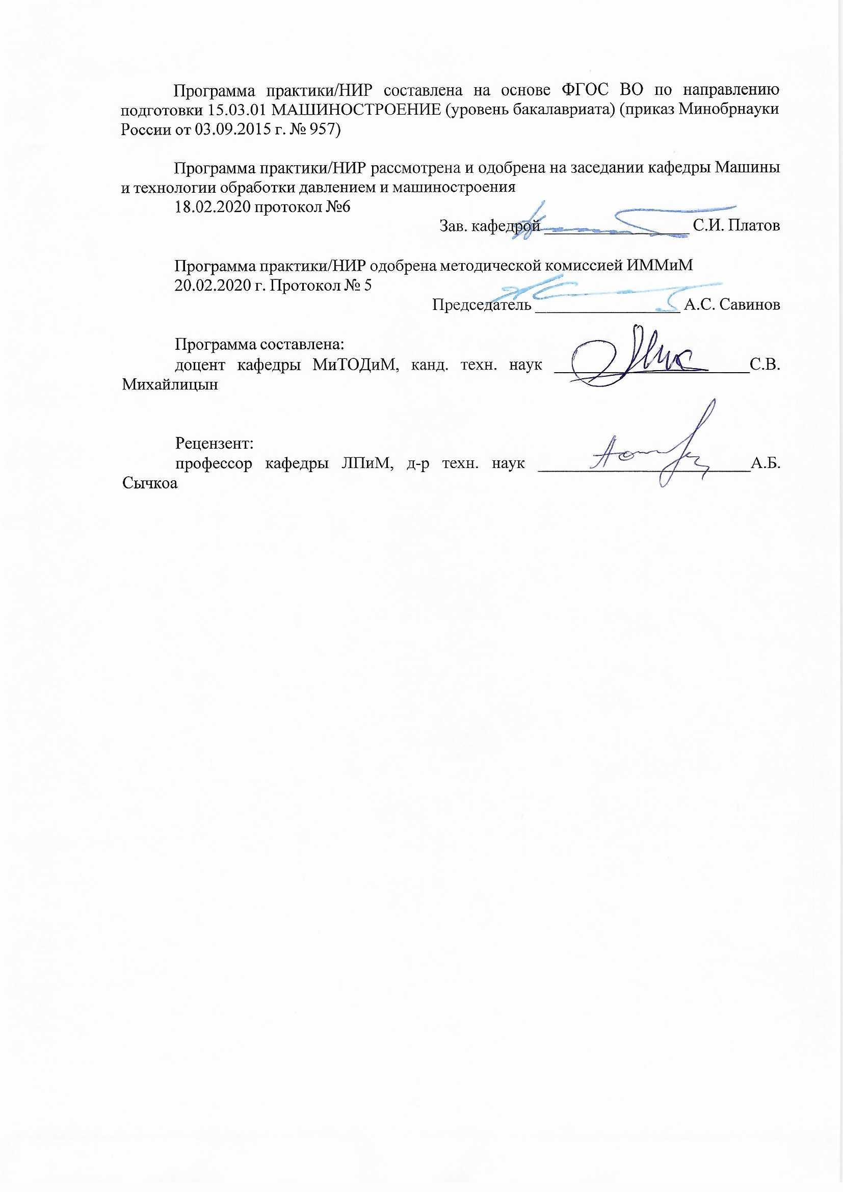

|  |  |
| --- | --- |
| **Лист** **актуализации** **рабочей** **программы** | |
|  |  |
|  | |
|  |  |
|  | |
|  |  |
| Рабочая программа пересмотрена, обсуждена и одобрена для реализации в 2021 - 2022 учебном году на заседании кафедры Машины и технологии обработки давлением и машиностроения | |
|  |  |
|  | Протокол от __ __________ 20__ г. № __  Зав. кафедрой _________________ С.И. Платов |
|  |  |
|  | |
|  |  |
|  | |
|  |  |
| Рабочая программа пересмотрена, обсуждена и одобрена для реализации в 2022 - 2023 учебном году на заседании кафедры Машины и технологии обработки давлением и машиностроения | |
|  |  |
|  | Протокол от __ __________ 20__ г. № __  Зав. кафедрой _________________ С.И. Платов |
|  |  |
|  | |
|  |  |
|  | |
|  |  |
| Рабочая программа пересмотрена, обсуждена и одобрена для реализации в 2023 - 2024 учебном году на заседании кафедры Машины и технологии обработки давлением и машиностроения | |
|  |  |
|  | Протокол от __ __________ 20__ г. № __  Зав. кафедрой _________________ С.И. Платов |
|  |  |
|  | |
|  |  |
|  | |
|  |  |
| Рабочая программа пересмотрена, обсуждена и одобрена для реализации в 2024 - 2025 учебном году на заседании кафедры Машины и технологии обработки давлением и машиностроения | |
|  |  |
|  | Протокол от __ __________ 20__ г. № __  Зав. кафедрой _________________ С.И. Платов |

|  |
| --- |
| **1** **Цели** **практики/НИР** |
| Целями ПРОИЗВОДСТВЕННОЙ-ПРАКТИКИ ПО ПОЛУЧЕНИЮ ПРОФЕССИОНАЛЬНЫХ УМЕНИЙ И ОПЫТА ПРОФЕССИОНАЛЬНОЙ ДЕЯТЕЛЬНОСТИ по направлению подготовки 15.03.01 МАШИНОСТРОЕНИЕ являются: освоение образовательной программы по профилю ОБОРУДОВАНИЕ И ТЕХНОЛОГИЯ СВАРОЧНОГО ПРОИЗВОДСТВА, с целью закрепления и углубления теоретической подготовки обучающегося, приобретение им практических навыков и компетенций, а также опыта самостоятельной профессиональной деятельности. |
| **2** **Задачи** **практики/НИР** |
| Задачами ПРОИЗВОДСТВЕННОЙ-ПРАКТИКИ ПО ПОЛУЧЕНИЮ ПРОФЕССИОНАЛЬНЫХ УМЕНИЙ И ОПЫТА ПРОФЕССИОНАЛЬНОЙ ДЕЯТЕЛЬНОСТИ по направлению подготовки 15.03.01 МАШИНОСТРОЕНИЕ являются:  - практическое освоение технологий сварочного производства, изучение применяемого сварочного оборудования и сварочных материалов;  - разработка теоретических моделей, позволяющих исследовать качество сварных изделий, технологических процессов сварки, сварочных материалов, средств и систем сварочного производства;  - математическое моделирование сварочных процессов, средств и систем сварочного производства с использованием современных технологий проведения научных исследований;  - использование проблемно-ориентировочных методов анализа, синтеза и оптимизации процессов сварочного производств;  - разработка алгоритмического и программного обеспечения сварочного производства;  - сбор, обработка, анализ, систематизация и обобщение практической и научно технической информации, зарубежного и отечественного опыта по сварочному производств.; |
|  |
| **3** **Место** **практики/НИР** **в** **структуре** **образовательной** **программы** |
| Для прохождения практики/НИР необходимы знания (умения, владения), сформированные в результате изучения дисциплин/ практик: |
| Иностранный язык |
| Экономика |
| Культурология и межкультурное взаимодействие |
| Технология командообразования и саморазвития |
| Безопасность жизнедеятельности |
| Теория машин и механизмов |
| Электротехника и электроника |
| Машиностроительные материалы |
| Метрология, стандартизация, сертификация |
| Металловедение в сварке |
| Детали машин |
| Сварочные и наплавочные материалы |
| Основы сварочного производства |
| Знания (умения, владения), полученные в процессе прохождения практики/НИР будут необходимы для изучения дисциплин/практик: |
| Восстановление и упрочнение деталей машин |
| Металловедение в сварке |
| Производство сварных конструкций |
| Теория сварочных процессов |

|  |  |
| --- | --- |
| Технологические основы сварки плавлением и давлением | |
| Сварка специальных сталей и сплавов | |
| Сварочные и наплавочные материалы | |
| Контроль качества сварных соединений | |
| Основы сварочного производства | |
| Источники питания для сварки | |
|  |  |
| **4** **Место** **проведения** **практики/НИР** | |
| ПРОИЗВОДСТВЕННАЯ-ПРАКТИКА ПО ПОЛУЧЕНИЮ ПРОФЕССИОНАЛЬНЫХ УМЕНИЙ И ОПЫТА ПРОФЕССИОНАЛЬНОЙ ДЕЯТЕЛЬНОСТИ проводится на базе предприятий Группы ПАО «ММК»: ООО «МРК», ОАО «ММК-МЕТИЗ», ОАО «ПРОКАТИОНТАЖ»; по месту работы обучающихся и др. | |
| Способ проведения практики/НИР: стационарная | |
| Практика/НИР осуществляется непрерывно | |
|  |  |
| **5** **Компетенции** **обучающегося,** **формируемые** **в** **результате** **прохождения**  **практики/НИР** **и** **планируемые** **результаты** **обучения** | |
| В результате прохождения практики/НИР обучающийся должен обладать следующими компетенциями: | |
| Структурный  элемент  компетенции | Планируемые результаты обучения |
|  |
| ПК-1 способностью к систематическому изучению научно-технической информации, отечественного и зарубежного опыта по соответствующему профилю подготовки | |
| Знать | научно-техническую информацию, отечественный и зарубежный опыт по сварочному производству |
| Уметь | находить необходимую научно-техническую информацию, отечественный и зарубежный опыт по сварочному производству |
| Владеть | навыками поиска необходимой научно-технической информации, отечественного и зарубежного опыта по сварочному производству |
| ПК-4 способностью участвовать в работе над инновационными проектами, используя базовые методы исследовательской деятельности | |
| Знать | формы организации сварочного производства и методы его инновационного проектирования |
| Уметь | разрабатывать проекты организации сварочного производства на основе современных методов инновационного проектирования |
| Владеть | навыками разработки проектов организации сварочного производства на основе современных методов инновационного проектирования |
| ПК-12 способностью разрабатывать технологическую и производственную документацию с использованием современных инструментальных средств | |
| Знать | технологическую и производственную документацию на способы сварки и сварочные материалы |
| Уметь | разрабатывать технологическую и производственную документацию на способы сварки и сварочные материалы с использованием современных инструментальных средств |
| Владеть | навыками разработки технологической и производственной документации на способы сварки и сварочные материалы с использованием современных инструментальных средств |

|  |  |
| --- | --- |
| ПК-15 умением проверять техническое состояние и остаточный ресурс технологического оборудования, организовывать профилактический осмотр и текущий ремонт оборудования | |
| Знать | нормативы технического состояния и остаточного ресурса технологического оборудования в сварочном производстве |
| Уметь | нормативы технического состояния и остаточного ресурса технологического оборудования в сварочном производстве |
| Владеть | навыками проверки технического состояния и остаточного ресурса технологического оборудования, организации профилактического осмотра и текущего ремонта оборудования в области сварки и сварочных материалов |

|  |  |  |  |  |  |
| --- | --- | --- | --- | --- | --- |
| **6.** **Структура** **и** **содержание** **практики/НИР** | | | | | |
| Общая трудоемкость практики/НИР составляет 9 зачетных единиц 324 акад. часов, в том числе:  – контактная работа – 0,4 акад. часов:  – внеаудиторная – 0,4 часа;  – самостоятельная работа – 315,8 акад. часов;  - в форме практической подготовки – 324 часов. | | | | |  |
| №  п/п | Разделы (этапы) и содержание практики | Курс | Виды работ на практике,  включая самостоятельную работу | Код компетенции | |
| Первая производственная-практика по получению профессиональных умений и опыта профессиональной деятельности (3 курс): Трудоемкость практики составляет 6 зачетных единицы, 216 акад. часа, в том числе:  – контактная работа 0,2 часа;  – внеаудиторная – 0,2 часа;  – самостоятельная работа 211,9 часов. | | | | | |
| 1. | Организационно-установочный этап | 3 | Организационно-установочный эта  Выдача индивидуального задания на практику.  Установление разделов дисциплин учебного плана, которые используются при прохождении практики.  Разработка программы, рабочего плана, содержания и сроков отчетности по этапам практики. | ПК-1, ПК-4, ПК-12, ПК-15 | |
| 2. | Подготовительный этап | 3 | Подготовительный этап  Прослушивание вводного инструктажа по охране труда и изучение спецкурса в рамках образовательной программы.  Ознакомление с технологическим и испытательным оборудованием по сварке, технологической оснасткой, контрольноизмерительными приборами и инструментами предприятия, где проходит практика. | ПК-1, ПК-4, ПК-12, ПК-15 | |
| 3. | Этап сбора и систематизации научно-технической информации | 3 | Этап сбора и систематизации научно-технической информации  Сбор, обработка. анализ, систематизация и обобщение научно-технической информации, зарубежного и отечественного опыта на основе литературного обзора и патентного поиска по теме индивидуального задания.  Формирование выводов на основе полученной научно-технической информации. | ПК-1, ПК-4, ПК-12, ПК-15 | |
| 4. | Производственный этап | 3 | Производственный этап  Изучение существующей на предприятии схемы сварочного производства, оборудования для осуществления сварочных процессов и контроля, его характеристик, применяемых сварочных материалов, выпускаемой пред-приятием продукции.  Сбор материалов в соответствии с индивидуальным заданием на | ПК-1, ПК-4, ПК-12, ПК-15 | |

|  |  |  |  |  |
| --- | --- | --- | --- | --- |
|  |  |  | практику |  |
| 5. | Заключительный этап | 3 | Заключительный этап  Подведение итогов практики. Написание и защита отчета по практике | ПК-1, ПК-4, ПК-12, ПК-15 |
| Вторая производственная-практика по получению профессиональных умений и опыта профессиональной деятельности (4 курс): Трудоемкость практики составляет 3 зачетных единицы, 108 акад. часов, в том числе:  – контактная работа 0,2 часа;  – внеаудиторная – 0,2 часа;  – самостоятельная работа 103,9 часов. | | | | |
| 1. | Организационно-установочный этап | 4 | Организационно-установочный этап  Выдача индивидуального задания на практику.  Установление разделов дисциплин учебного плана, которые используются при прохождении практики.  Разработка программы, рабочего плана, содержания и сроков отчетности по этапам практики | ПК-1, ПК-4, ПК-12, ПК-15 |
| 2. | Подготовительный этап | 4 | Подготовительный этап  Прослушивание вводного инструктажа по охране труда и изучение спецкурса в рамках образовательной программы.  Ознакомление с технологическим и испытательным оборудованием по сварке, технологической оснасткой, контрольно-измерительными приборами и инструментами предприятия, где проходит практика. | ПК-1, ПК-4, ПК-12, ПК-15 |
| 3. | Производственный этап | 4 | Производственный этап  Проведение исследований на существующем на предприятии оборудовании для осуществления сварочных процессов и контроля.  Постановка задачи исследования. Выбор методов и средств решения научно-технической задачи по направлению исследования. Математическое моделирование процессов сварки и производства сварочных материалов, средств и систем сварочных производств с использованием современных технологий проведения научных исследований.  Разработка теоретических моде-лей, позволяющих исследовать качество выпускаемых изделий.  Планирование и проведение экспериментов на предприятии, где проходит практика. Обработка экспериментальных данных. Проверка адекватности теоретических моделей. Формирование научной новизны и практической значимости полученных результатов. | ПК-1, ПК-4, ПК-12, ПК-15 |

|  |  |  |  |  |
| --- | --- | --- | --- | --- |
|  |  |  | Сбор материалов в соответствии с индивидуальным заданием на практику.  Разработка лекции и методических указаний к лабораторной работе по сварке по теме, указанной руководителем практики |  |
| 4. | Заключительный этап | 4 | Заключительный этап  Подведение итогов практики. Подготовка материалов исследования к опубликованию в виде научных статей или тезисов док-лада к научно-технической конференции. Написание и защита отчета по практике | ПК-1, ПК-4, ПК-12, ПК-15 |

|  |
| --- |
| **7** **Оценочные** **средства** **для** **проведения** **промежуточной** **аттестации** **по** **практике/НИР** |
| Представлены в приложении 1. |
|  |
| **8** **Учебно-методическое** **и** **информационное** **обеспечение** **практики/НИР** |
| **а) Основная литература:** |
| 1 1. Михайлицын, С. В. Основы сварочного производства : учебное пособие / С. В. Михайлицын, М. А. Шекшеев, А. В. Ярославцев; МГТУ. - Магнитогорск: [МГТУ], 2017. - 243 с.: ил., табл., схемы, граф., эскизы. –  URL:https://magtu.informsystema.ru/uploader/fileUpload?name=3270. pdf&show=dcatalogues/1/1137326/3270.pdf&view=true (дата обращения: 04.10.2019). - Маррообъект. - Текст: электронный. - ISBN 978-5-9967-0946-5. - Имеется печатный аналог.  2 2. Михайлицын, С. В. Сварка специальных сталей и сплавов: учебное пособие / С. В. Михайлицын, М. А. Шекшеев, А. И. Беляев; МГТУ. - Магнитогорск: МГТУ, 2015. - 203 с.: ил., диагр., табл. –  URL:https://magtu.informsystema.ru/uploader/fileUpload?name=1138. pdf&show=dcatalogues/1/1120707/1138.pdf&view=true (дата обращения: 04.10.2019). - Макрообъект. - Текст: электронный. - ISBN 978-5-9967-0607-5. - Имеется печатный аналог. |
|  |
| **б) Дополнительная литература:** |
| 1 Михайлицын, С. В. Сварочные и наплавочные материалы : конспект лекций / С. В. Михайлицын, А. И. Беляев; МГТУ, каф. [МиТОД]. - Магнитогорск, 2012. - 199 с.: ил., схемы, табл. –  URL:https://magtu.informsystema.ru/uploader/fileUpload?name=547. pdf&show=dcatalogues/1/1096819/547.pdf&view=true (дата обращения: 04.10.2019). - Макрообъект. - Текст: электронный. - Имеется печатный аналог.  2 Контроль качества сварных и паяных соединений: учебное пособие / С. В. Михайлицын, М. А. Шекшеев, Д. В. Терентьев, Е. Н. Ширяева; МГТУ. - Магнитогорск: МГТУ, 2018. - 113 с.: ил., табл., схемы. –  URL:https://magtu.informsystema.ru/uploader/fileUpload?name=3624. pdf&show=dcatalogues/1/1524690/3624.pdf&view=true (дата обращения: 04.10.2019). - Макрообъект. - Текст: электронный. - ISBN 978-5-9967-0627-3. - Имеется печатный аналог.  3 Шекшеев, М. А. Структура сварных соединений. Методы описания и анализа: лабораторный практикум / М. А. Шекшеев, А. Б. Сычков, С. В. Михайлицын ; МГТУ. - Магнитогорск: МГТУ, 2016. - 1 электрон. опт. диск (CD-ROM). - Загл. с титул. экрана. –  URL:https://magtu.informsystema.ru/uploader/fileUpload?name=2776. pdf&show=dcatalogues/1/1132914/2776.pdf&view=true (дата обращения: 04.10.2019). - Макрообъект. - Текст: электронный. - Сведения доступны также на CD-ROM.  4 Смирнов И.В. Сварка специальных сталей и сплавов [Электронный ресурс]. – М.: Лань, 2012. – 272 с. – Режим доступа: http://e.lanbook.com/book/2771 - Загл. с экрана. – ISBN 978-5-8114-1247-1.  5 Квагинидзе В.С. Технология металлов и сварка [Электронный ресурс]. – М.: Горная книга, 2004. – 566 с. – Режим доступа: http://e.lanbook.com/book/3221 - Загл. с экра-на. – ISBN 978-5-7418-0348-2. |

|  |  |  |  |  |  |  |
| --- | --- | --- | --- | --- | --- | --- |
| **в) Методические указания:** | | | | | | |
| 1. М. В., Андросенко. Организация и обеспечение всех видов практик [Электронный ресурс] / Магнитогорский гос. технический ун-т им. Г. И. Носова. - Магнитогорск : МГТУ им. Г. И. Носова, 2019. - 1 CD-ROM. - Загл. с титул. экрана. - ISBN 978-5-9967-1670-8. Режим доступа: https://magtu.informsystema.ru/uploader/fileUpload? name=3947.pdf&show=dcatalogues/1/1530534/3947.pdf&view=true. | | | | | | |
|  |  |  |  |  |  |  |
| **г)** **Программное** **обеспечение** **и** **Интернет-ресурсы:** | | | | | | |
|  | | | | | | |
|  |  |  |  |  |  |  |
| **Программное обеспечение** | | | | | | |
|  |  | Наименование ПО | № договора | | Срок действия лицензии | |
|  |  | MS Windows 7 Professional(для классов) | Д-1227-18 от 08.10.2018 | | 11.10.2021 | |
|  |  |
|  |  | MS Office 2007 Professional | № 135 от 17.09.2007 | | бессрочно | |
|  |  | 7Zip | свободно распространяемое ПО | | бессрочно | |
|  |  | FAR Manager | свободно распространяемое ПО | | бессрочно | |
|  |  |  |  |  |  |  |
| **Профессиональные базы данных и информационные справочные системы** | | | | | | |
|  | Название курса | | | Ссылка | |  |
|  | Национальная информационно-аналитическая система – Российский индекс научного цитирования (РИНЦ) | | | URL: https://elibrary.ru/project_risc. asp | |  |
|  |  |
|  | Поисковая система Академия Google (Google Scholar) | | | URL: https://scholar.google.ru/ | |  |
|  | Информационная система - Единое окно доступа к информационным ресурсам | | | URL: http://window.edu.ru/ | |  |
|  | Электронные ресурсы библиотеки МГТУ им. Г.И. Носова | | | http://magtu.ru:8085/marcweb 2/Default.asp | |  |
|  | Международная наукометрическая реферативная и полнотекстовая база данных научных изданий «Web of science» | | | http://webofscience.com | |  |
|  | Международная реферативная и полнотекстовая справочная база данных научных изданий «Scopus» | | | http://scopus.com | |  |
| **9** **Материально-техническое** **обеспечение** **практики/НИР** | | | | | | |
| Материально-техническое обеспечение на базе предприятий Группы ПАО «ММК»: ООО «МРК», ОАО «ММК-МЕТИЗ», ОАО «ПРОКАТИОНТАЖ»; по месту работы обучающихся и др. позволяет в полном объеме реализовать цели и задачи ПРОИЗВОДСТВЕННОЙ-ПРАКТИКИ ПО ПОЛУЧЕНИЮ ПРОФЕССИОНАЛЬНЫХ УМЕНИЙ И ОПЫТА ПРОФЕССИОНАЛЬНОЙ ДЕЯТЕЛЬНОСТИ и сформировать соответствующие компетенции.  Аудитории для самостоятельной работы (компьютерные классы; читальные залы библиотеки) оснащены персональными компьютерами с пакетом MS Office, выходом в Интернет и с доступом в электронную информационно-образовательную среду университета | | | | | | |

Приложение 1

Оценочные средства для проведения промежуточной аттестации по **производственной-практики по получению профессиональных умений и опыта профессиональной деятельности**

Вид аттестации по итогам практики – зачет с оценкой, который проводится в форме отчета.

В процессе прохождения практики студент получает инструктаж по технике безопасности и знакомится с оборудованием, оснасткой, контрольно-измерительными приборами, с использованием которых планируется проведение исследований.

По согласованию с руководителем практики составляется программа, рабочий план и сроки выполнения этапов практики.

В процессе сбора, обработки, анализа, систематизации и обобщения научно-технической информации студент должен проявить самостоятельность при формировании выводов по результатам литературного обзора и патентного поиска. В случае выполнения перспективных технических разработок патентный поиск должен приводить к выбору аналогов и прототипов по предлагаемым решениям.

Выбор методов проведения исследований, средств решения задач и выполнения экспериментальной части исследования, осуществляется по согласованию с руководителем практики.

По материалам исследований студент к концу практики подготавливает тезисы статьи к опубликованию или тезисы доклада к научно-технической конференции, которые включаются в отчет по практике.

По окончании практики студент – практикант составляет конспект лекции и методического указания по теме, заданной руководителем практики, письменный отчет по практике. Содержание отчета определяется программой практики.

Отчет выполняется в виде сброшюрованной записки с титульным листом и оглавлением, текст отчета должен быть разбит на разделы, отражающие все вопросы, предусмотренные программой и индивидуальным заданием на практику.

Рисунки и схемы в тексте должны выполняться четко и иметь пояснения.

За 2-3 дня до окончания практики оформленный дневник с отчетом по практике сдается руководителю практики для оценки содержания и качества оформления.

Формой отчетности практики является дифференцированный зачет по результатам письменно оформленного отчета и защиты его основных положений перед руководителем практики. Дифференцированный зачет по практике учитывает:

- уровень теоретически и практической подготовки;

- выполнение задания по практике;

- состояние трудовой дисциплины;

- качество оформления дневника и отчета.

По итогам промежуточной аттестации выставляются оценки «отлично», «хорошо», «удовлетворительно», «неудовлетворительно».

Критерии оценки (в соответствии с формируемыми компетенциями и планируемыми результатами обучения):

– на оценку **«отлично» –** обучающийся показывает высокий уровень сформированности компетенций;

– на оценку **«хорошо» –** обучающийся показывает средний уровень сформированности компетенций;

– на оценку **«удовлетворительно» –** обучающийся показывает пороговый уровень сформированности компетенций;

– на оценку **«неудовлетворительно»** – результат обучения не достигнут.